2021-07-12
陳如月
為什麼醫藥行銷人員正在迎接全通路行銷
鋪天蓋地、不協調的通路使用和促銷浪費帶來的成長煩惱迫使行銷人員探索全通路行銷，以實現跨通路和多種利害關係人的同步協調。
在當今快速發展的行業環境中，醫藥行銷人員在接觸和吸引客戶方面面臨著前所未有的挑戰。隨著不協調的溝通通路越來越多，消費者、醫療照護專業人員和支付方的行為影響不斷變化，隨著促銷成本的不斷攀升，行銷人員正在自問如何才能最好地取得商業成功。
為了應對這些挑戰，全通路行銷被認為是一種潛在的更強大的方法，可以跨通路和多種利害關係人，協調和優化所有行銷工作。全通路行銷正在興起，透過加强人員的、非人員的和媒體挑戰的深入互動，以滿足醫療服務提供者、病人和支付方的綜合需求，成為前進的方向。
然而，採用全通路的方法並不是權宜之計。它需要行銷人員在如何同時協調和執行其促銷策略和解決多種利害關係人的綜合需求方面進行根本性的轉變。全通路行銷需要打破內部組織穀倉。

醫藥行銷人員的痛點
醫藥行銷人員在規劃和執行行銷工作時遇到了幾個痛點：
- 促銷成本不斷攀升：今年，藥業在促銷活動上的支出將超過往年。據估計，2021年醫療保健和醫藥數位廣告的廣告支出為110億美元，比去年增長18%。在促銷支出增加的同時，大量促銷活動似乎也被浪費了。據報導，醫藥行銷內容浪費高達30%。浪費的促銷支出會給顧客帶來低劣和負面的體驗，並引發對品牌訊息沒有傳達到正確的病人、處方者和支付方的擔憂。
- 過多通路的使用：藥業行銷人員面臨的挑戰越來越多，因為人們越來越擔心各種通路使用方式以壓倒性和不協調的方式接觸客戶。這是因為對真正推動客戶影響的因素的洞察有限且孤立。一個清晰的促銷投資報酬率的衡量方法要麼不可靠，要麼不準確。
- 數據海嘯：行銷人員可以獲得的海量數據既是好事，也是壞事。由於手邊似乎有無限的數據，需要及時地從這些數據中提供可執行的洞察比以往任何時候都更為關鍵。如果沒有可靠的方法，就越來越難辨別哪些數據可以用於制定策略和獲得洞察力，而行銷人員也沒有時間合理化整個負載。因此，至關重要的是，他們必須依靠組織內外的強大合作夥伴關係制定數據策略，為他們提供回答關鍵業務問題所需的指標和洞察力。
- 被賦權的消費者：我們都經歷過透過自己的研究做出醫療決策，或者至少更好地理解為什麼醫師代表我們做出決策的賦權感。我們向出版商、病人團體、論壇、有影響力的人和思維領袖尋求更廣泛、更深入的醫療保健內容，這種情況只會繼續下去。這就要求藥業確保以可理解的方式，並透過病人/消費者尋求資訊的通路提供準確的資訊。
- 預測分析的演變：先進的分析技術 — 人工智慧(Artificial Intelligence，AI)、機器學習 (Machine Learning，ML) 和自然語言處理 (Natural Language Processing，NLP）是有利於行銷人員的最大進步之一，但這些新技術在指導有意義的行動方面也可能令人困惑。當看到這些分析時，行銷人員經常會問，作為商業領袖，他們應該根據這些分析結果採取什麼行動。此外，產出的強度取決於為生成它們而開發的模型，這些模型最初需要正確的輸入。人類正在根據這些能力做出越來越快速和合理的商業決策，但在讓機器接手之前，我們還有很長的路要走。

多通路行銷不是解決辦法

為了應對許多此類挑戰，多通路行銷已經發展成為一種解決方案，但成效有限。多通路行銷是一種利用多個通路進行平行深入參與的能力，但仍然彼此孤立。
藥業最初建立在現場人員和醫療照護專業人員之間的人員互動上。在過去的20年裡，儘管新的溝通通路（電子郵件、數位、社群等）的發展和演變，但許多公司在改變客戶深入互動策略的方法方面進展緩慢，而是主要專注於他們的現場人員作為優先事項。在許多情況下，這種脫節導致商業策略的發展，其中人員和非人員深入互動，或多通路行銷被視為不同的重點領域。更為複雜的是，實施的策略側重於其他客戶利害關係人，如病人和支付方，而沒有納入或提供與傳統醫療服務提供者策略相關的投入。
歸根結底，在過去的20年裡，多通路行銷一直是建立在獨立通路的激活基礎上，利害關係人之間的協調或交集有限（如果有的話）。

全通路行銷銷正在演變為一種新的前景
以全通路行銷為基礎的整合策略正日益取代多通路行銷。全通路行銷不同於分散的、孤立的多通路方法，而是同時協調跨人員、非人員和媒體的通路，並滿足多種利害關係人（消費者/病人、醫療照護專業人員和支付方）的綜合需求。
以一種真正整合的方式將通路和利害關係人聚集在一起，是突破當今嘈雜和擁擠的藥業市場所需的關鍵轉變。

全通路行銷銷的關鍵要素
開發和執行全通路行銷需要幾個要素以實現敏捷性和執行速度，並提升跨通路、跨受眾之間的聯繫和優化溝通的能力：
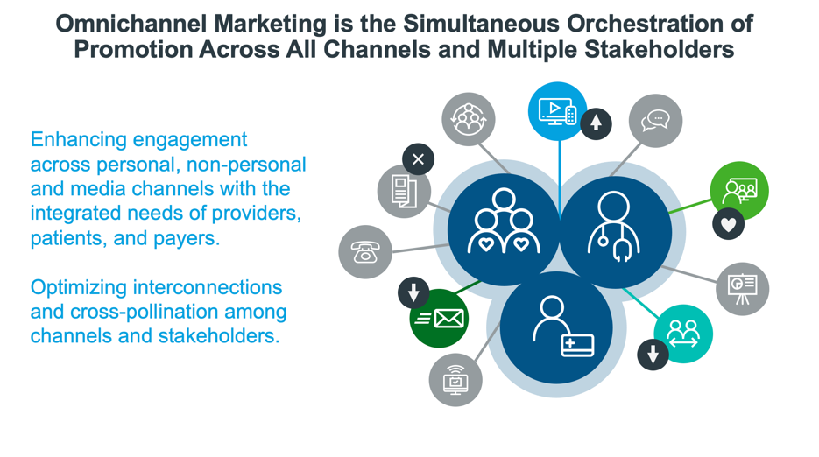
- 開啟或關閉促銷：全通路行銷方法將使行銷人員能夠在數據驅動下決定，以決定增加、減少或完全關閉哪些促銷活動。從促銷旅程的角度來看，某個區隔市場可能存在過度促銷，從而導致過度超支。例如，如果醫療專業人員已經經常處方某一品牌，是否有必要經常向醫療專業人員推廣該品牌？如果病人已經要求一個品牌，並且依從性度量很強，那麼是否有必要繼續直接對消費者的宣傳活動？優秀的行銷不僅決定做什麼，而且決定不做什麼。
Source: IQVIA

- 促進跨受眾溝通的交集：COVID-19疫情環境推動病人和醫師之間的新互動模式，著重在虛擬照護和遠距醫療的興起。對病人和醫師來說，這是一個以新方式深入互動的絕佳機會。由於這種轉變，行銷人員需要調整資訊傳遞，以確保在需要的時候能夠到達各方。例如，就照護點而言，如果遠距醫療現在比疫情前使用得更頻繁，你如何確保病人能夠獲得相同的內容？
- 優化跨通路和利害關係人：傳統上，行銷人員可能會透過單個或幾個通路直接支出，但不會跨所有通路和/或客戶利害關係人。這最終會侵蝕財務優化。全通路行銷提供了與品牌在整個活動週期中進行持續優化的機會。這樣做的目的是在流程的早期發現效率低下的問題，同時還可以確定哪些領域可以透過對以前浪費掉的資金進行再投資來提高投資報酬率。其結果是雙贏：改善病人的健康結果，並為品牌的增長目標做出更大貢獻。
- 個人化和目標標定：基於資料的可用性以及技術和分析，行銷人員可以比以往任何時候都更接近客戶，以滿足他們的資訊需求。處理客戶的醫療照護需求，同時確保他們的資料隱私，對於行銷人員及其合作夥伴至關重要，尤其是全球隱私格局正在演變。
- 透過機器學習變得更聰明：藥業傳統上用於衡量行銷績效的模型和度量需要重新評估和修改，以確保衡量跨通路和客戶的同步影響。許多舊的衡量方法停滯不前，只關注投資報酬率。借助先進的技術（AI、ML和NLP），全通路行銷可以執行動態分析和建模並實現更智能的行銷活動。

全通路行銷的挑戰和前景
全通路行銷有可能透過讓病人參與他們自己的醫療照護之旅的綜合促銷活動，越來越多地影響接受治療的病人的數量和依從性，從而改善製藥客戶體驗。這種推廣方法還將透過優化支出提高藥業的體驗，因為它可以有效地引導所有相關通路和利害關係人。
這將為企業及其客戶帶來巨大的利益。然而，前進的道路不可能沒有障礙。
從歷史上看，藥業在採用全通路行銷方面進展緩慢，跨通路和利害關係人受眾實施全面整合的促銷策略可能會挑戰孤立的組織結構並遇到阻力。為了做好準備，需要建立一種優化文化，並逐步進行（爬行、行走、跑步），使企業能夠超越試行階段並認識到最好的成果。
(資料來源：Pharmaceutical Executive. 原作者Pete Stark，Vice President & Omnichannel Marketing, IQVIA)
–Ends–

